第八章 曲线的画法
1.画弧。
圆的画法大家都会了，现在我们学习的是弧线，其实也很简单，就是取一个圆的部分。
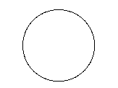这是一个圆。 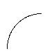这是一个弧。
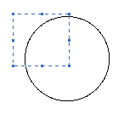框住的这一部分＝一个弧＝圆周长的一段。
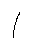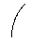
30度弧 45度弧 90度弧
多少度的弧得看弧线起始方向和最终方向的夹角，夹角是多少度，就是多少度的弧。
怎样画弧呢？一会儿你就知道了。
画圆命令：repeat 360[fd 0.0175×半径 rt 1]
我们把圆看作是360边形，因此，我们可以把30度弧看作是圆的30条边，45度弧是45条边……
30度弧命令：repeat 30[fd 0.0175×半径 rt 1]
45度弧命令：repeat 45[fd 0.0175×半径 rt 1]
我们可以得出一个结论：右弧命令为：repeat 度数[fd 0.0175×半径 rt 1]
左弧命令为：repeat 度数[fd 0.0175×半径 lt 1]
思考：repeat 9[fd 50×0.0175 rt 10]能画出一个90的右弧吗？
2.画曲线。
由于学过了画弧，画曲线会相对比较简单。
曲线也就是几个左弧和右弧组合起来的图形，可以看成是多几个画弧命令组成出来的，repeat嵌套也许可以派上用场。
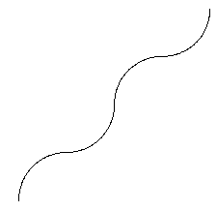

这是一个由两个半径50左弧和右弧组成的曲线。
现在会画曲线了吧。
3.画叶子。
叶子是由两个弧组成的，表面看上去似乎很简单，但其中的角度却很难把握。
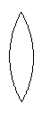
下图是一个摆正的60度弧的叶子，很难画，是吧？

没关系，掌握角度，一切就好办了。
这四条线有两组平行线，从朝上的方向转到左边的线，也就是转到左边，准备画弧。这个角度又是多少呢？

两个弧的夹角是60度，朝上的方向正好是在夹角的中间。转到左边的角度＝60÷2＝30度。既然有两条线平行，转的角度也平行，也就可以把已知角度平移。
因此，我们得出一个结论：画完一个弧，转到另一个弧的角度是180－夹角。
还有一种不推荐的画法，就是画完一个弧，转到左边，bk回来。
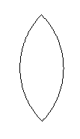

这两幅图分别为90度弧和三十度弧，运用学的知识，试试看怎么画。
思考：叶子的形状和什么有关？
4.画花朵。
花朵也就是叶子的组合，用repeat嵌套，可以把花朵画出来。
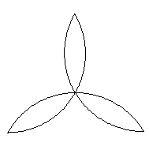

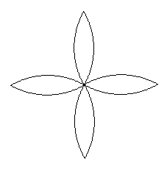

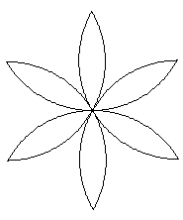

上面是3、4、6片叶子组成的花朵。
我们可以把叶子简化成直线，概念就简单了。
如果简化成直线，命令就是：repeat 6[fd 直线长 rt 360/边数]
把直线的命令改为画一片叶子的命令，你开窍了吗？
在画花朵的时候，我们还可以添油加醋，比如：
- 加上花杆。
- 少一片叶加花杆。
- 联想一些生活的像花的东西，用logo画出来。
思考：如果把6瓣花分一半，也就是只剩三瓣，叶子中的夹角是多少？（如下图）

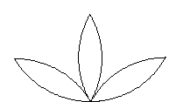

练习
- 选择题。
- 右弧的正确画法是【 】
  - repeat 度数[fd 0.0175×半径 lt 1]
  - repeat 度数[fd 0.0175×半径 rt 1]
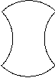
  - repeat 度数[fd 0.0175×直径 rt 1]
100
  - repeat 度数[bk 0.0175×半径 rt 1]
100
90°弧
- 下图的正确画法是【 】
A.repeat 2[repeat 90[fd 50×0.0175 rt 1]rt 90 repeat 90 [fd 50×\
0.0175 lt 1]rt 90]
B.rt 45 repeat 2[repeat 90[fd 50×0.0175 rt 1]rt 90 repeat 90[fd 50×\
0.0175 rt 1]rt 90]
C.rt 45 repeat 2[repeat 90[bk 50×0.0175 rt 1]rt 90 repeat 90[bk 50×0.0175 rt 1]rt 90]
D.rt 45 repeat 2[repeat 90[fd 50×0.0175 lt 1]rt 90 repeat 90[fd 50×0.0175 lt 1]rt 90]
（3）下图的正确画法是【 】
A.lt 90 repeat 2[repeat 90[fd 100×0.0175 rt 1]rt 90]rt 90
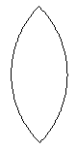
B.lt 45 repeat 2[repeat 60[fd 100×0.0175 rt 1]rt 90]rt 45
C.lt 45 repeat 2[repeat 90[fd 100×0.0175 rt 1]rt 90]rt 45
D.repeat 2[repeat 90[fd 100×0.0175 rt 1]rt 90]

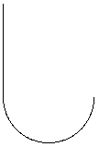
- 填空题。
- 画鱼钩。
repeat 180[bk 【A.】×0.0175 lt 1]
rt 90 pu fd 【B.】 pd
rt 90 fd 100
100
- (1)50 (2)100(3)90
- (1)50(2)100(3)90

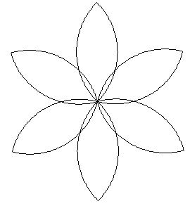
- 花朵。
repeat 6[【A.】repeat 2[repeat 【B.】[fd 100*pi/180 rt 1]rt 90]【C.】 rt 360/【D.】]
A.(1)lt 45 (2)lt 30 (3)lt 15
B.(1)30(2)60(3)90
C.(1)rt 45(2)rt 30(3)rt 15
D.(1)3(2)6(3)9

(三)画图题。
1.30、45、90度弧。（半径：50）
2.约等号的一半。（半圆半径为：100）
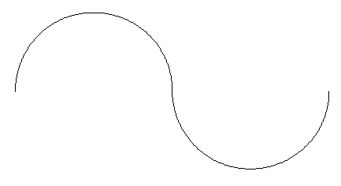
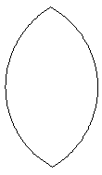
- 30、60、120度叶子。（半径：100）
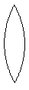

- 画风车。（风车叶瓣半径为：20）

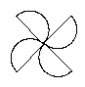

参 考 答 案
（一）选择题。
(1)答案：B
排除C，因为是直径。排除A，因为是lt。剩下B和D，肯定是B，因为它是fd。
(2)答案：A.
其他答案因为fd、bk、lt、rt的错误，所以是错的。
(3)答案：C
排除A、D,剩下B、C，明显是90度。

(二)填空题。
1.A选1，B选2。
从图上标的数据进行推断可以知道答案。
2.A选1，B选3，C选1，D选2
明显可以看出是90度弧和六瓣，凭着这个可以写出答案。
- 画图题。
- 用画弧命令套用进去即可。
命令分别为：
repeat 30[fd 50×0.0175 rt 1]
repeat 45[fd 50×0.0175 rt 1]
repeat 90[fd 50×0.0175 rt 1]
- 用画叶子命令

命令分别为：
lt 15 repeat 2[repeat 30[fd 100×0.0175 rt 1]rt 150]rt 15
lt 30 repeat 2[repeat 60[fd 100×0.0175 rt 1]rt 120]rt 30
lt 60 repeat 2[repeat 120[fd 100×0.0175 rt 1]rt 60]rt 60
- 用repeat嵌套。

命令为：
rt 45 repeat 4[fd 40 rt 90 repeat 180[fd 20×0.0175 rt 1]rt 90 rt 90]

